桃園市立青埔國中108學年度第一學期補考題庫試卷
領域  （科目） | 社會領域 | 範圍 | 第三冊(全) |  |  | 得分
班級 | 八年 班 | 姓名 |  | 座號 |  | 得分

單一選擇題:
- ( )老師說：「傳說此人是歷史上的第一位部落共主，中國文明至此時才逐漸凝聚為一體。」請問：老師描述的是何人的事蹟？ (Ａ)黃帝 (Ｂ)禹 (Ｃ)堯 (Ｄ)舜。
答案：(Ａ)
- ( )漢代在武帝之前一直以和親政策來維繫和平，其背後的原因是下列何者？
(Ａ)以宗女和親可以造成族群融合 (Ｂ)漢初以墨家思想治國 (Ｃ)漢初國力不及匈奴 (Ｄ)老百姓反對戰爭，不願從軍。
答案：(Ｃ)
- ( )中國的山脈眾多，許多山脈成為重要的地理分界線。請問：下列哪一座山脈主要受到歐亞板塊和印澳板塊的擠壓而形成？ (Ａ)崑崙山 (Ｂ)長白山 (Ｃ)太行山 (Ｄ)南嶺。
答案：(Ａ)
解析：中國西半部受到印澳板塊由南向北擠壓歐亞板塊的影響，因此形成東西走向的山脈。
- ( )中國自實施一胎化政策後，對於人口數量的影響相當明顯。附圖為中國自 1980 年以來的出生率、死亡率、自然增加率統計圖，請問：圖中甲、乙、丙線段依序代表哪一種人口變化曲線？
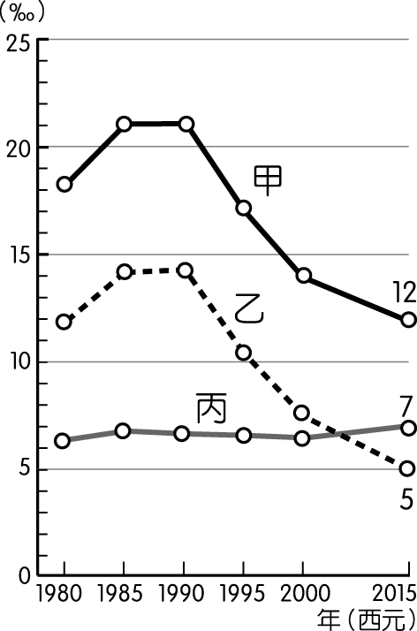
(Ａ)甲─出生率、乙─死亡率、丙─自然增加率 (Ｂ)甲─出生率、乙─自然增加率、丙─死亡率 (Ｃ)甲─死亡率、乙─出生率、丙─自然增加率 (Ｄ)甲─自然增加率、乙─出生率、丙─死亡率。
答案：(Ｂ)
解析：中國實施一胎化政策後，出生率大幅下降，人口自然增加率亦降低，而死亡率則變動不大。
- ( )家佳在故宮博物館看到一幅宋代的「臘梅山禽圖」，花鳥丹青搭配瘦金體的詩作，構圖型式獨特，導覽員說這個展品是中國歷史上少數具有藝術才華的皇帝所繪的。請問：這位皇帝為何？
(Ａ)宋太祖 (Ｂ)宋徽宗 (Ｃ)元世祖 (Ｄ)金太宗。
答案：(Ｂ)
解析：宋徽宗精通繪畫、書法，其書法獨樹一格，人稱「瘦金體」。
- ( )我國總統、副總統與各部會首長在任期內出訪友邦國家，以穩固雙方友誼，並促進彼此的合作和發展。上述政府的作為是在發揮下列哪一項國家存在的目的？ (Ａ)正義 (Ｂ)經濟 (Ｃ)安全 (Ｄ)文化。
答案：(Ｃ)
- ( )丹廷寫一篇歷史報告，結語如下：
總而言之，這個朝代是中國最具世界主義色彩的朝代。政治上，皇帝因打敗強敵東突厥，曾被周邊民族尊為國際盟主；社會上，……；宗教上，因對自己的文化具有自信與安全感，對信仰自由給予保障，許多宗教傳入，是一段充滿光輝的時期。
文中「……」部分，最適合填入下列哪一段敘述？〔99.第一次基測〕 (Ａ)朝廷宣揚漢人文化，積極推行各種改革措施，如斷北語、通婚姻 (Ｂ)朝廷對於各種族一視同仁，許多留學生與外國人前來學習、定居 (Ｃ)朝廷為了方便管理，將人民區分為四個不同階級，訂定各種規範 (Ｄ)朝廷有感於西方國家科技先進產業發達，禮聘外國人士來華指導。
答案：(Ｂ)
解析：唐朝採胡漢兼容並蓄政策，對各族一視同仁，吸引許多外國人來唐朝學習。
- ( )下個月彩虹鄉鄉長因故要補選一位新的鄉長，下列哪一位鄉民可以登記為此次選舉的候選人？
(Ａ)邱先生被宣告褫奪公權二年，尚未復權 (Ｂ)吳小姐昨天剛把戶籍遷入 (Ｃ)小明因為 23 歲那年車禍而受監護宣告 (Ｄ)王先生 5 年前曾當選鄉民代表。
答案：(Ｄ)
- ( )有一段史料形容中國歷史上的某位皇帝：「……懷貪鄙之心，行自奮之智，不信功臣，不親士民，廢王道，立私權，禁文書而酷刑法，先詐力而後仁義，以暴虐為天下始。」請問：這是形容下列哪一位皇帝？
(Ａ)夏禹 (Ｂ)周武王 (Ｃ)秦始皇 (Ｄ)漢高祖。
答案：(Ｃ)
解析：秦始皇以法家思想治國，焚書坑儒。
- ( )中國的疆域面積廣大，範圍分別為 18°N～53°N、73°E～135°E 之間。請問：其地圖標示應該為下列何者？
(Ａ) 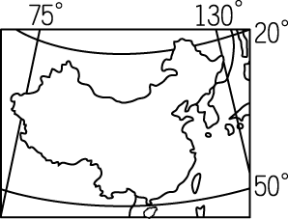 (Ｂ) 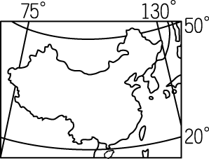 (Ｃ) 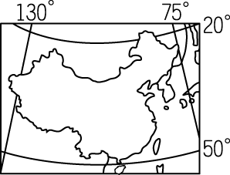 (Ｄ) 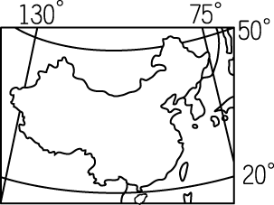
答案：(Ｂ)
解析：中國位於東半球、北半球。
- ( )中國政府在香港及澳門回歸後，有鑑於這兩個地區哪些特性和中國內部出現差異，因此設立特別行政區的省級單位加以治理？(甲)地形氣候(乙)生活型態(丙)組成民族(丁)經濟發展 (Ａ)甲乙 (Ｂ)丙丁 (Ｃ)甲丙 (Ｄ)乙丁。
答案：(Ｄ)
- ( )宋高宗時，秦檜當宰相，以「莫須有」的罪名殺害岳飛，與金達成議和。請問：上文敘述，可反映出南宋初年的哪一種現象？ (Ａ)金人對南宋甚為畏懼，希望以議和方式來和平共處 (Ｂ)南宋初年，武將地位很高，連皇帝都有所忌憚 (Ｃ)宰相權力很大，可任意杜撰罪名，將人殺害 (Ｄ)秦檜在高宗的支持下才得以殺害岳飛，與金議和。
答案：(Ｄ)
解析：秦檜在高宗的授意下，以十二道金牌下令岳飛班師回朝，之後又以「莫須有」的罪名處死岳飛。
- ( )中國古代的皇帝搭船航行京杭大運河，若由南向北行，依序所經過的河川分別為何？(甲)黃河(乙)海河(丙)淮河(丁)長江 (Ａ)甲乙丙丁 (Ｂ)丁甲丙乙 (Ｃ)丁丙甲乙 (Ｄ)丁丙乙甲。
答案：(Ｃ)
- ( )下列哪些是國家的組成要素？(甲)總統(乙)主權(丙)政府(丁)領土(戊)人民 (Ａ)甲乙丙丁 (Ｂ)乙丙丁戊 (Ｃ)甲丙丁戊 (Ｄ)甲乙丁戊。
答案：(Ｂ)
- ( )現今許多民主國家都設有總統（總理）、國會和各級法院，三者的權力彼此相互制衡。這種體制源自何人的思想？〔90.第一次基測〕 (Ａ)柏拉圖 (Ｂ)盧梭 (Ｃ)伏爾泰 (Ｄ)孟德斯鳩。
答案：(Ｄ)
解析：民主國家的總統（總理）處理各種行政事務，行使行政權；國會負責法律的制定，行使立法權；各級法院處理各項司法問題，行使司法權；此三權相互制衡。這種體制源自於法國的啟蒙思想家孟德斯鳩，在其名著《法意》中，主張行政、立法、司法三權分立，彼此制衡。
- ( )雖然同樣位於第二級階梯，但內蒙古高原的地表較為平坦遼闊，雲貴高原卻地表崎嶇。請問：造成雲貴高原地表崎嶇最主要原因為何？ (Ａ)風力吹蝕 (Ｂ)河川侵蝕 (Ｃ)地表溶蝕 (Ｄ)斷層陷落。
答案：(Ｃ)
解析：雲貴高原上多石灰岩地形分布，因此溶蝕作用發達，形成崎嶇地表。
- ( )中國少數民族中，人口最多的是下列何族？ (Ａ)滿族 (Ｂ)回族 (Ｃ)苗族 (Ｄ)壯族。
答案：(Ｄ)
- ( )中國近二、三十年間的經濟發展變化相當劇烈，可說是整個經濟發展如脫胎換骨一般。附表為中國各級產業的比重變化，請問：甲產業最可能為下列何者？
 | 1980 年 | 1990 年 | 2000 年 | 2015 年
甲產業 | 30.1 | 27.1 | 16.4 | 8.9
乙產業 | 48.5 | 41.6 | 50.2 | 40.9
丙產業 | 21.4 | 31.3 | 33.4 | 50.2
(Ａ)工業 (Ｂ)商業 (Ｃ)農業 (Ｄ)服務業。
答案：(Ｃ)
解析：中國經濟改革開放後，逐漸轉為工商業發展，因此農業活動的比重漸低。
- ( )出版自由是基本人權，但清初屢興文字獄，其目的何在？ (Ａ)脅迫士人出仕 (Ｂ)統制思想，消滅反清意識 (Ｃ)消滅漢人文化 (Ｄ)脅迫士人參與編纂《明史》。
答案：(Ｂ)
- ( )若男在《中國歷史漫畫》中看到如附圖的漫畫，圖中的皇帝為下列何人？
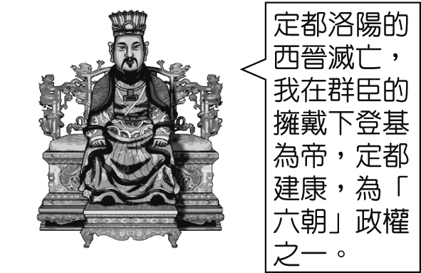
(Ａ)司馬睿 (Ｂ)司馬炎 (Ｃ)劉裕 (Ｄ)楊堅。
答案：(Ａ)
- ( )中國的知識分子在宋代是相當受到禮遇的，不過，明太祖時期的知識分子卻有可能遭受到怎樣的待遇？ (Ａ)除非言行嚴重失當，否則絕對不會在殿上廷杖凌辱 (Ｂ)表現良好可官拜宰相，輔助皇帝處理朝政 (Ｃ)受到錦衣衛的嚴密保護 (Ｄ)奏章中若有一字含有影射之意，會被下詔入獄。
答案：(Ｄ)
解析：明太祖廢除丞相後；又設立負責祕密偵查的錦衣衛，以監視臣民言行，或以廷杖、文字獄凌辱士人。
- ( )我國近年來積極推動地方自治，而依照我國之分權制度，下列哪一種事務由地方來執行，成效會比中央好？ (Ａ)規畫國防預算 (Ｂ)司法審判 (Ｃ)執行救災工作 (Ｄ)制定外交政策。
答案：(Ｃ)
- ( )受到全球暖化的影響，青藏高原的冰川萎縮，對亞洲造成嚴重的水資源短缺危機。若冰川持續融化，有 2 ／ 3 的冰川會在 2050 年前消失，中國、印度、巴基斯坦、孟加拉等國近 20 億人將面臨缺水危機。請問：上述環境問題對下列哪一河川的影響最小？
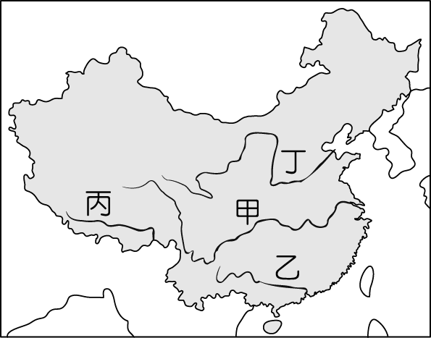
(Ａ)甲 (Ｂ)乙 (Ｃ)丙 (Ｄ)丁。
答案：(Ｂ)
解析：珠江主要發源地為雲貴高原，因此受到青藏高原冰川融化的影響較小。
- ( )老師帶領同學討論「政府提供的國防保護」議題。請問：下列哪一位同學的發言最為正確？
(Ａ) 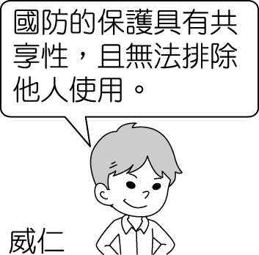 (Ｂ) 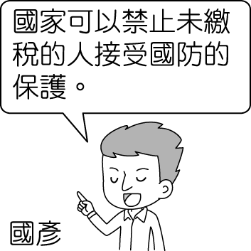 (Ｃ) 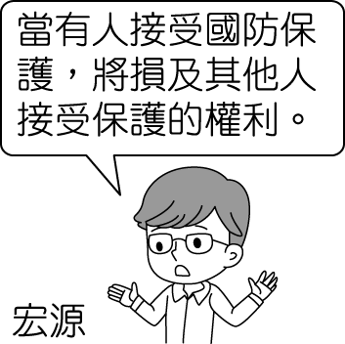 (Ｄ) 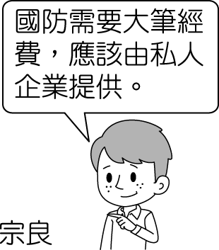
答案：(Ａ)
解析：國防具公共財特性，應由政府提供。
- ( )阿克在網上向外國友人介紹我國的稅制（如附圖所示），他說明的內容應是依據下列何者？
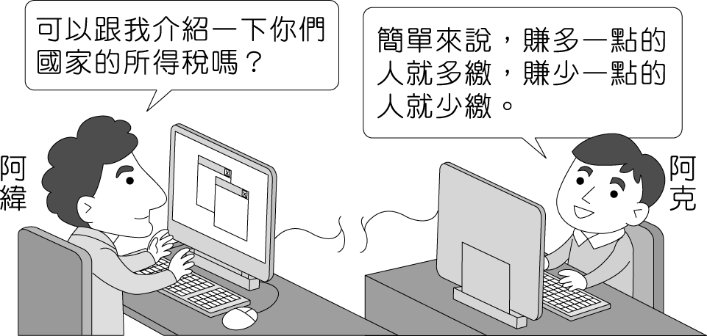
(Ａ)負擔能力原則 (Ｂ)外部成本 (Ｃ)受益原則 (Ｄ)外部效益。
答案：(Ａ)
解析：我國的所得稅是依照個人經濟上的負擔能力作為課稅的衡量標準，因此所得愈高者繳稅愈多，所得愈低者繳稅愈少。
- ( )商朝為中國歷史上第二個朝代，歷史相當悠久，成立在西元前 1700 年。附圖為該朝代的主要都市分布圖。請問：當時從事農業耕作時，主要依賴哪一個風向所帶來的水氣？
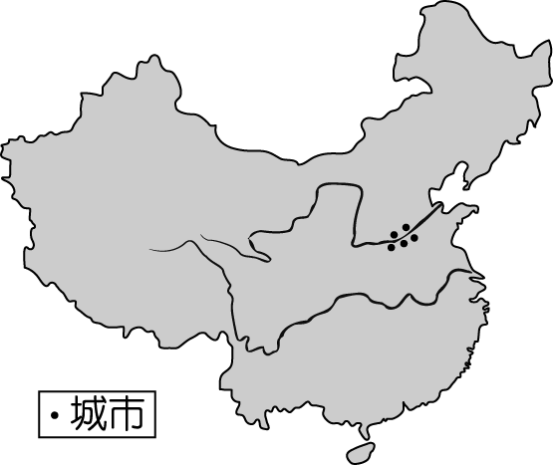
(Ａ)東北風 (Ｂ)西南風 (Ｃ)西北風 (Ｄ)東南風。
答案：(Ｄ)
解析：由其分布位置可以判斷應該為溫帶季風氣候區，因此主要雨季為夏季時的東南季風。
- ( )中國各地的溫差受到地形及緯度的影響。請問：附圖中哪一個地方的年溫差及日溫差最大？
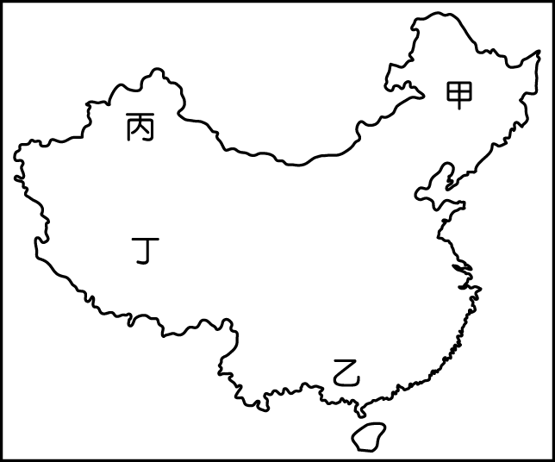
(Ａ)甲 (Ｂ)乙 (Ｃ)丙 (Ｄ)丁。
答案：(Ｃ)
- ( )「國家是否富強，關鍵在於國君能否掌控權力；若國君能掌握權力、決定一切，就能產生治國的威信。國君擁有威信，人民相信他會論功行賞，就會努力爭取表現，國君便能成功治理國家；人民相信他會懲罰惡行，就不會去做姦邪之事。」這段文字應是闡述下列哪一家學說的理念？〔99.第一次基測〕 (Ａ)儒家 (Ｂ)道家 (Ｃ)墨家 (Ｄ)法家。
答案：(Ｄ)
- ( )曉蘋參加學校舉辦的有獎徵答活動，題目如下列內容所示，依照順序，她應該如何正確填答？
有獎徵答︰提示～政黨政治
(１)選舉獲勝的政黨成為○○○
(２)制定與執行政策的政黨稱為○○○
(３)負責監督執政的政黨是為○○○
(Ａ)執政黨、執政黨、在野黨 (Ｂ)在野黨、執政黨、在野黨 (Ｃ)執政黨、在野黨、在野黨 (Ｄ)在野黨、在野黨、執政黨。
答案：(Ａ)
- ( )阿娟本來在南投的臺灣省政府工作，但民國 86 年修憲將省政府虛級化之後，阿娟被調到南投縣政府工作。下列對於省被「虛級化」後的相關敘述，何者正確？ (Ａ)省仍具有地方自治團體的性質 (Ｂ)現任省長是由行政院院長提請總統任命 (Ｃ)省諮議員由行政院院長提請總統任命 (Ｄ)省成為總統府的派出機關。
答案：(Ｃ)
解析：(Ａ)不具有地方自治團體的性質(Ｂ)省長改為「省主席」(Ｄ)省成為行政院的派出機關。
- ( )下列為中國的各種農作物主要分布圖，其中代表稻米的是何者？
(Ａ) 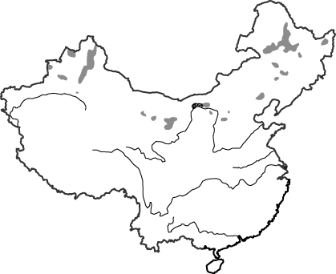 (Ｂ) 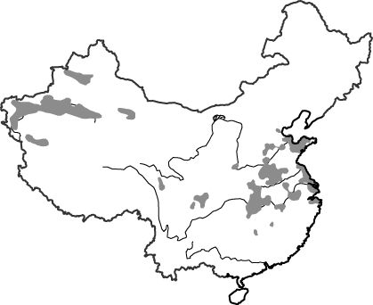 (Ｃ) 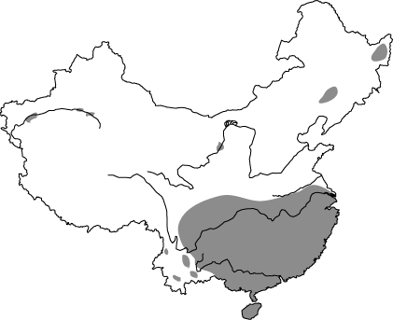 (Ｄ) 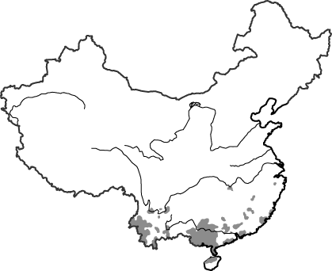
答案：(Ｃ)
解析：稻米多分布於東半部平原地區，且降雨量較為充足的南部為主。
- ( )我國中央政府各機構間存在分權制衡關係。根據附圖中兩人的對話判斷，若該案通過，行政院院長該如何進行制衡？
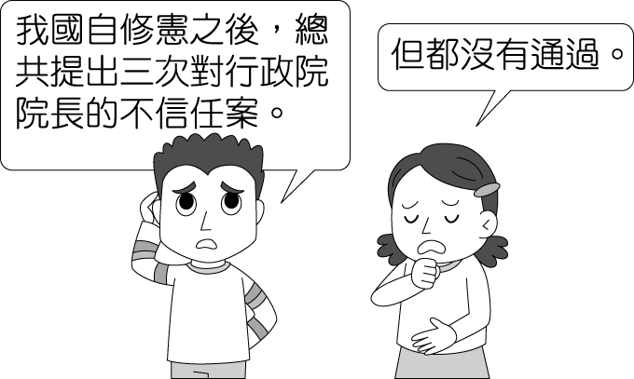
(Ａ)呈請總統解散立法院 (Ｂ)提請總統否決該決議 (Ｃ)移請立法院覆議 (Ｄ)要求立法院院長辭職。
答案：(Ａ)
解析：立法院可提出並通過不信任案以約束行政院院長，而行政院院長在提出辭職的同時，得呈請總統解散立法院以制衡。
- ( )附圖為中國某地區的氣溫雨量氣候圖，若由其氣候類型加以判斷，該地區主要的水氣來源為下列何處？
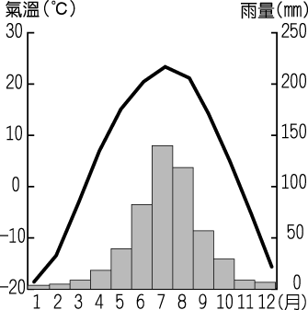
(Ａ)大西洋 (Ｂ)印度洋 (Ｃ)太平洋 (Ｄ)北極海。
答案：(Ｃ)
解析：當地屬於溫帶季風氣候區，因此水氣主要來自東方的太平洋。西南方的印度洋水氣主要供應熱帶季風氣候區。
- ( )東南亞地區的經濟發展相當快速，尤其在中南半島的加工業更是突飛猛進。請問：中國若要加強和該地區的邊境經貿往來，則應該設立發展重心於下列何處？ (Ａ)青藏高原 (Ｂ)雲貴高原 (Ｃ)新疆盆地 (Ｄ)珠江三角洲。
答案：(Ｂ)
解析：雲貴高原相鄰中南半島。
- ( )亞燦十分關心時事，也常和朋友談論各種政治議題，附圖中他分享的內容，應是表達何種概念的重要性？
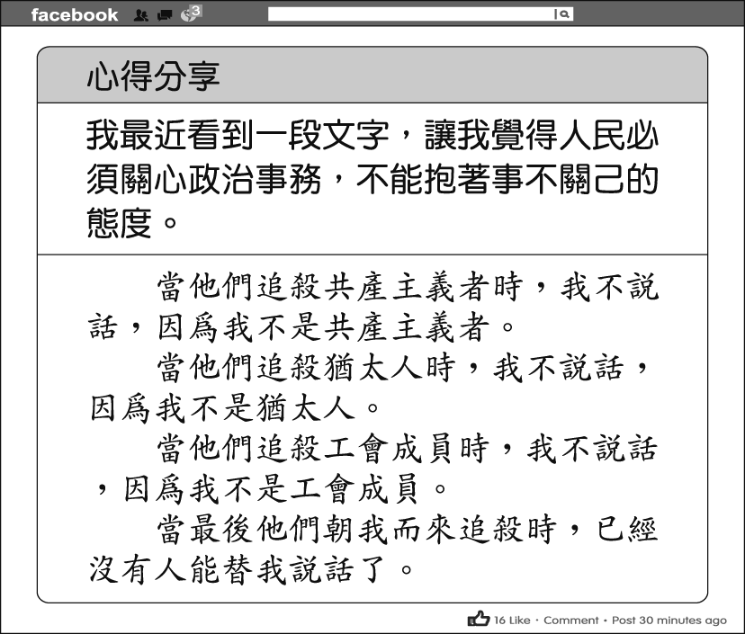
(Ａ)政府執政不應受到人民干涉 (Ｂ)人民應提升政治參與的意願 (Ｃ)人民投入政治活動不利於國家統治 (Ｄ)政府應掌控國家最高權力。
答案：(Ｂ)
解析：亞燦分享的內容指出他由該段文字體會到對政治事務冷漠所帶來的嚴重性，因此認為人民應提升政治參與的意願。
- ( )明清時期，描寫赤壁之戰、孔明借東風的故事是出自哪一本著名小說？ (Ａ)《紅樓夢》 (Ｂ)《水滸傳》 (Ｃ)《三國演義》 (Ｄ)《西遊記》。
答案：(Ｃ)
- ( )某電視公司欲拍攝盛唐繁榮景象的連續劇，下列哪一帝王的事蹟不應列入？ (Ａ)高祖 (Ｂ)太宗 (Ｃ)武后 (Ｄ)玄宗。
答案：(Ａ)
- ( )根據統計，中國的幼年人口比例正逐漸減少，造成這種人口現象的主要原因為何？ (Ａ)醫療條件落後 (Ｂ)教育程度低落 (Ｃ)計畫生育政策 (Ｄ)傳統觀念影響。
答案：(Ｃ)
- ( )北宋司馬光撰寫《資治通鑑》，在魏晉南北朝的歷史中，以「六朝」作為正統編年紀事，後人將此六個朝代並稱六朝。請問：有關「六朝」的敘述，下列何者正確？ (Ａ)六朝皆定都於今杭州 (Ｂ)北方世族南遷後，對南方的經濟形成很大的負擔 (Ｃ)皆對南方的開發有所貢獻 (Ｄ)六朝是指曹魏、西晉、宋、齊、梁、陳。
答案：(Ｃ)
解析：(Ａ)皆定都於今南京(Ｂ)促進南方的經濟發展(Ｄ)孫吳、東晉、宋、齊、梁、陳。
- ( )附圖為中國某傳統產業活動的分布圖，請由圖中資料判斷，甲地區的產業活動最可能為下列何者？
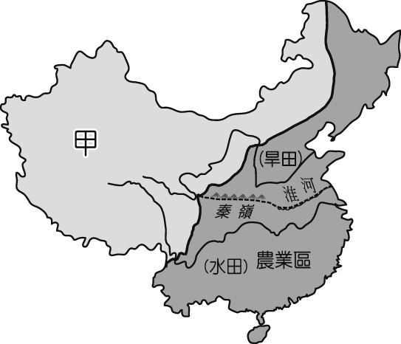
(Ａ)麥田 (Ｂ)畜牧 (Ｃ)水田 (Ｄ)甘蔗。
答案：(Ｂ)
解析：甲區位於西部乾燥氣候區，因此以畜牧業活動為主。
- ( )附圖為王里長與辦事人員林處長的對話，根據對話內容判斷，這應屬於哪一項政黨功能的發揮？
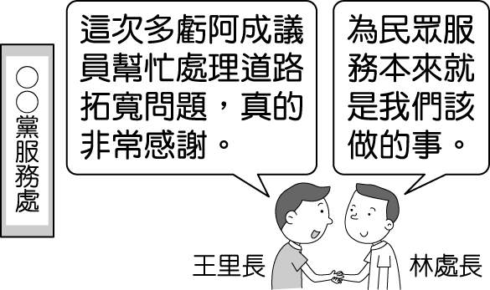
(Ａ)教育民眾增進民主知能 (Ｂ)培育與甄選政治人才 (Ｃ)匯集民意與服務選民 (Ｄ)組織政府與監督政府。
答案：(Ｃ)
- ( )根據國際貨幣基金提供的資料顯示，2015 年中國的國內生產毛額（GDP）高居世界第二，然而每人平均 GDP 卻僅約 8,000 美元，這和中國的哪一項特色有關？ (Ａ)工業技術層次低落 (Ｂ)產品附加價值偏低 (Ｃ)人口數量世界第一 (Ｄ)大量產品出口海外。
答案：(Ｃ)
解析：中國雖然 GDP 相當高，但是由於各地區經濟發展不均，加上國內人口眾多，因此每人平均 GDP 的數值偏低。
- ( )王安是魏晉南北朝時代的士人，當時士人間盛行清談。下列哪一本書籍不是士人清談主要立論的根據？ (Ａ)《易經》 (Ｂ)《老子》 (Ｃ)《莊子》 (Ｄ)《孟子》。
答案：(Ｄ)
- ( )中國的疆域面積相當廣大，地大物博，有利於該地區的發展。現今中國的疆域面積約為多少？ (Ａ) 359 萬平方公里 (Ｂ) 659 萬平方公里 (Ｃ) 960 萬平方公里 (Ｄ) 1,259 萬平方公里。
答案：(Ｃ)
- ( )中國的民族種類眾多，因此形成多彩多姿且豐富的文化特色。附圖中哪一個地區受到地形阻隔的影響，因此少數民族最多元，有「少數民族之鄉」的稱號？
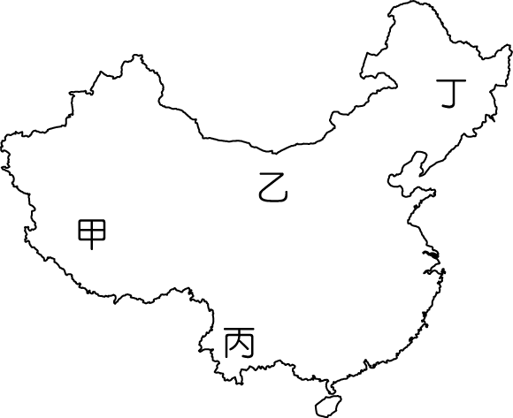
(Ａ)甲 (Ｂ)乙 (Ｃ)丙 (Ｄ)丁。
答案：(Ｃ)
解析：丙處為雲貴高原與橫斷山脈區，由於地形的阻隔，因此少數民族眾多。
- ( )唐代安史之亂後，節度使擁兵自重，漸成割據之勢，此種地方藩鎮勢力直至何時才被削除？ (Ａ)朱溫篡唐 (Ｂ)燕雲十六州割讓給契丹 (Ｃ)宋太祖集權中央 (Ｄ)王安石改革兵制。
答案：(Ｃ)
- ( )構成周代政治社會結構的要素，使周人把天下和宗族結合在一起的制度是何者？ (Ａ)宗法制度 (Ｂ)井田制度 (Ｃ)郡縣制度 (Ｄ)科舉制度。
答案：(Ａ)
- ( )市政府決定將一塊空地規畫為公園，作為市民休閒活動的空間。上述內容說明哪種事實？ (Ａ)該公園是政府提供的公共財 (Ｂ)只有該市市民才能使用 (Ｃ)使用者付費才符合公平原則 (Ｄ)市民可以自由使用不受任何規範。
答案：(Ａ)
解析：(Ｂ)不限制其他人使用(Ｃ)不須付費(Ｄ)仍須遵守社會規範。
- ( )根據附圖中兩人的對話內容，可知執政黨的做法沒有遵守下列何項原則？
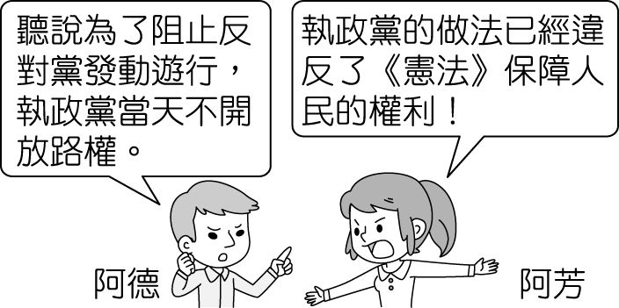
(Ａ)國家人民利益優先 (Ｂ)權力集中責任分明 (Ｃ)依法組黨公平競爭 (Ｄ)尊重包容不同政黨。
答案：(Ｃ)
解析：各政黨應有合理使用公共場地的權利。
- ( )中國的疆域面積廣大，高居世界第四。附圖為中國地勢三級階梯圖，其中何處的耕地資源豐富，有利於糧食生產？
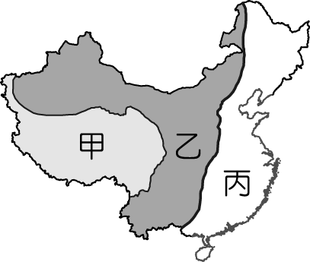
(Ａ)甲 (Ｂ)乙 (Ｃ)丙 (Ｄ)甲、丙。
答案：(Ｃ)
解析：丙為地勢第三級階梯，平原廣大、氣候適宜，是中國主要農耕地帶，農耕土地資源最豐富。

